Исполнитель: ООО «Автосервис Пример»  ИНН: 7700000000  Регистрация: ОГРН 1027700000000 от 15.04.2015  Адрес: г. Москва, ул. Примерная, д. 1  Телефон: +7 900 000-00-00 |  | Акт приёма-передачи автомобиля № АПП-24 от 09.10.2026  Цель передачи: техническое обслуживание и ремонт    Контакты сервиса

Передал: Иванов Иван Иванович  Телефон: +7 900 111-22-33  Дата и время приёма: 09.10.2026 10:30 |  | Автомобиль: Kia Rio А123ВС 777  VIN: Z94CB41ABKR000000  Год выпуска: 2019  Пробег: 84 500 км  Цвет: белый  Топливо: ½

Состояние кузова при приёме
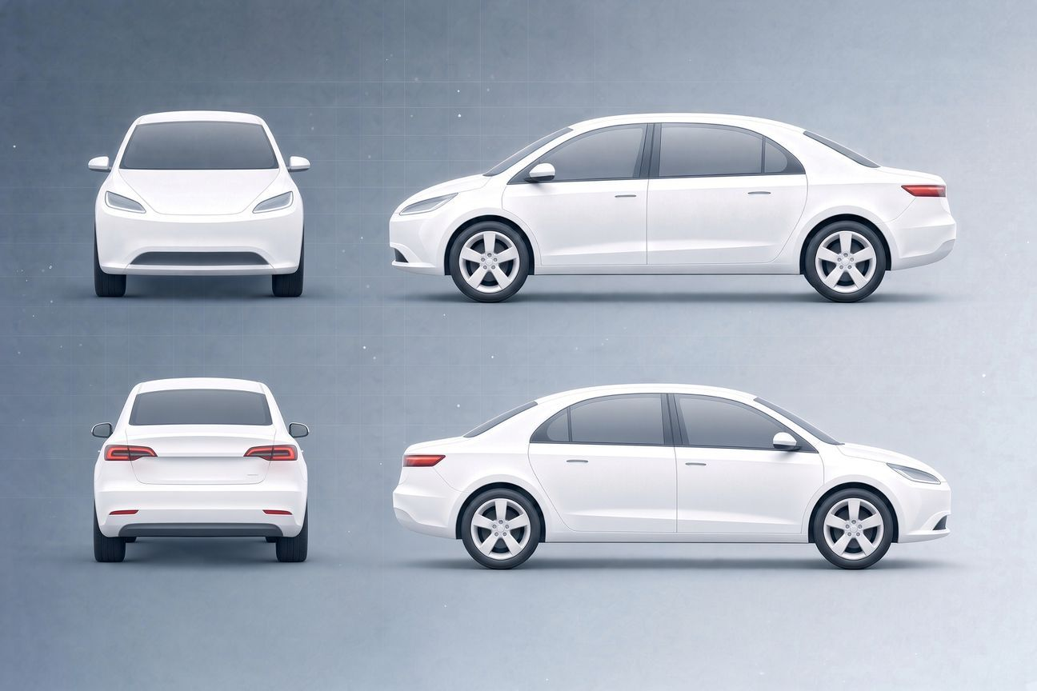
Схема видимых повреждений автомобиля
Кузов осмотрен, видимых повреждений не обнаружено.
Комплектность и топливо
Передано: Ключ (1 шт.), Второй ключ, СТС, Коврики салона.
Топливо: ½.
Салон осмотрен, видимых повреждений не обнаружено.
Фотографий в приложении: 0.
Стороны подтверждают, что состояние и комплектность автомобиля на момент передачи соответствуют описанному выше. Претензии по повреждениям, не указанным в акте, после подписания не принимаются. Ценные вещи, не перечисленные в акте, исполнителю не передавались.
Передал (владелец) ___________________ | Мастер-приёмщик ___________________ / Петров П. П. /
Возврат автомобиля
Дата и время выдачи: «____» ______________ 20____ г. ____:____ Пробег при выдаче: __________ км
Автомобиль получен в состоянии, соответствующем акту приёма. Замечания: ______________________________________________
Выдал (исполнитель) ___________________ / ФИО / | Получил (владелец) ___________________

Бланк подготовлен в генераторе актов приёма-передачи Автотех
Акт фиксирует комплектность и видимые повреждения при приёме (п. 12 Правил, утв. ПП РФ от 29.05.2025 № 780).
Автотех — программа для автосервиса, автомойки и шиномонтажа: заказ-наряды, запись, склад и зарплата в одной системе, бесплатная версия без срока: avtotech.app

